1.8. Compania Municipală Trustul de Clădiri Metropolitane București S.A.

În anul 2018, societatea a avut in execuție următoarele contracte:
- Contract nr. 23/29.12.2017 având ca obiect prestări servicii de proiectare tehnică pentru elaborarea documentației tehnico-economice in fazele de proiectare Documentație de Avizare a Lucrărilor de Intervenție, Proiect pentru Autorizarea Executării Lucrărilor, Proiect Tehnic de Execuție si Detalii de Execuție, inclusiv reactualizare relevee, studiu geotehnic, reactualizare expertiză tehnică si audit energetic precum și asistență tehnică pe perioada de execuție a lucrărilor de consolidare a imobilului din strada Știrbei Vodă, nr. 20, sector 1, București in valoare de 494.293 lei fără TVA, având ca beneficiar Administrația Municipală pentru Consolidarea Clădirilor cu Risc Seismic.
-valoare proiectare –350.741,20 lei fără TVA
-valoare asistența tehnică –143.551,80 lei fără TVA
Valoarea inițială a contractului a fost de 352.373 lei fără TVA, aceasta fiind modificată la valoarea de 494.293 lei fără TVA prin Actul Adițional nr. 2/14.08.2018, înregistrat la AMCCRS sub nr. 75/14.08.2018.
Gradul de realizare al lucrării: Proiectare –proiect finalizat - 350.741,20 lei fară TVA, reprezentând valoare conform contract, predat in data de 14.08.2018
- Contract nr. 308/07.03.2018 de execuție lucrări in desfășurare, obiectivul fiind Liceul Nichita Stănescu și are ca obiect: Finalizare lucrări reabilitare la Grup Școlar Nichita Stănescu cuprins in proiectul “Reabilitarea Infrastructurii Educaționale in București”, având ca beneficiar Primăria Municipiului București – Direcția Generală de Investiții, valoarea totală a contractului fiind de 4.812.527 lei, fără TVA.
Pentru lucrările efectuate de Trustul de Clădiri Metropolitane București SA, executate în baza contractului de lucrări nr. 308/07.03.2018 la obiectivul Liceul Nichita Stănescu, au fost încheiate 5 situații de lucrări în valoare totală de 1.542.994,07 lei.
Gradul de realizare al lucrării: total valoare situații lucrări - 1.542.994,07 lei.
La data de 09.08.2018 a fost emis ordin de sistare lucrări având în vedere lipsa proiectantului în vederea stabilirii soluției de execuție. Au fost realizate activități de conservare și protecție a lucrărilor executate.
- Contract de proiectare, asistență tehnică si execuție lucrări nr. 516/03.04.2018, ce are ca obiect: “Construire Complex Multifuncțional pentru activități didactice si sport la instituții de învățământ- Școala Gimnazială nr. 92”, având ca beneficiar Primăria Municipiului București – Direcția Generală de Investiții, valoarea totală a contractului fiind de 13.960.357,43 lei, fără TVA.
Gradul de realizare al lucrării:
-Proiectare :-proiect finalizat - 351.789,48 lei fără TVA, reprezentând valoare conform contract, predat in data de 09.07.2018
-în data de 07.08.2018 a fost emisă autorizația de construcție nr. 1025/07.08.2018, emisă de Primăria Sectorului 3, avizat CTE in data de 14.08.2018 prin avizul nr. 83/14.08.2018
-Execuție:- a fost emis ordin începere lucrări nr. 1486/22.08.2018
- în prezent lucrările sunt sistate pe perioada timpului friguros conform prevederilor Normativului C16-1984
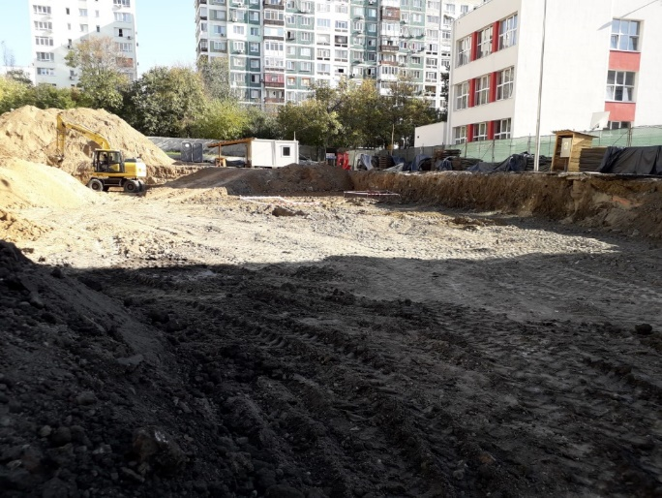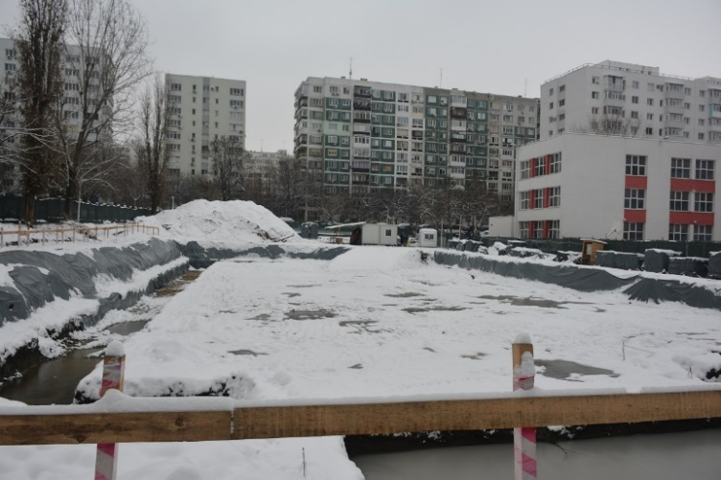
- Contract de proiectare, asistentă tehnică și execuție lucrări nr. 517/03.04.2018, ce are ca obiect: “Construire Complex Multifuncțional pentru activități didactice și sport la instituții de învățământ - Școala Gimnazială Leonardo Da Vinci (fostă Școala nr. 75)”, având ca beneficiar Primăria Municipiului București – Direcția Generală de Investiții, valoarea totală a contractului fiind de 9.945.411,42 lei, fără TVA.
Gradul de realizare al lucrării:
- Proiectare :-proiect finalizat - 252.814,73 lei fără TVA, reprezentând valoare conform contract, predat în data de 09.07.2018
-în data de 06.08.2018 a fost emisă autorizația de construcție nr. 997/06.08.2018, emisă de Primăria Sectorului 3, avizat CTE in data de 14.08.2018 prin avizul nr. 82/14.08.2018
- Execuție: a fost emis ordin începere lucrări nr.1508/22.08.2018, în prezent lucrările sunt sistate pe perioada timpului friguros conform prevederilor Normativului C16-1984
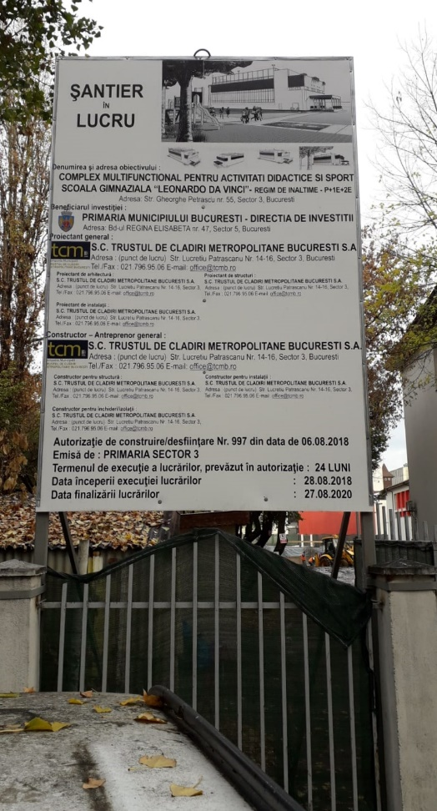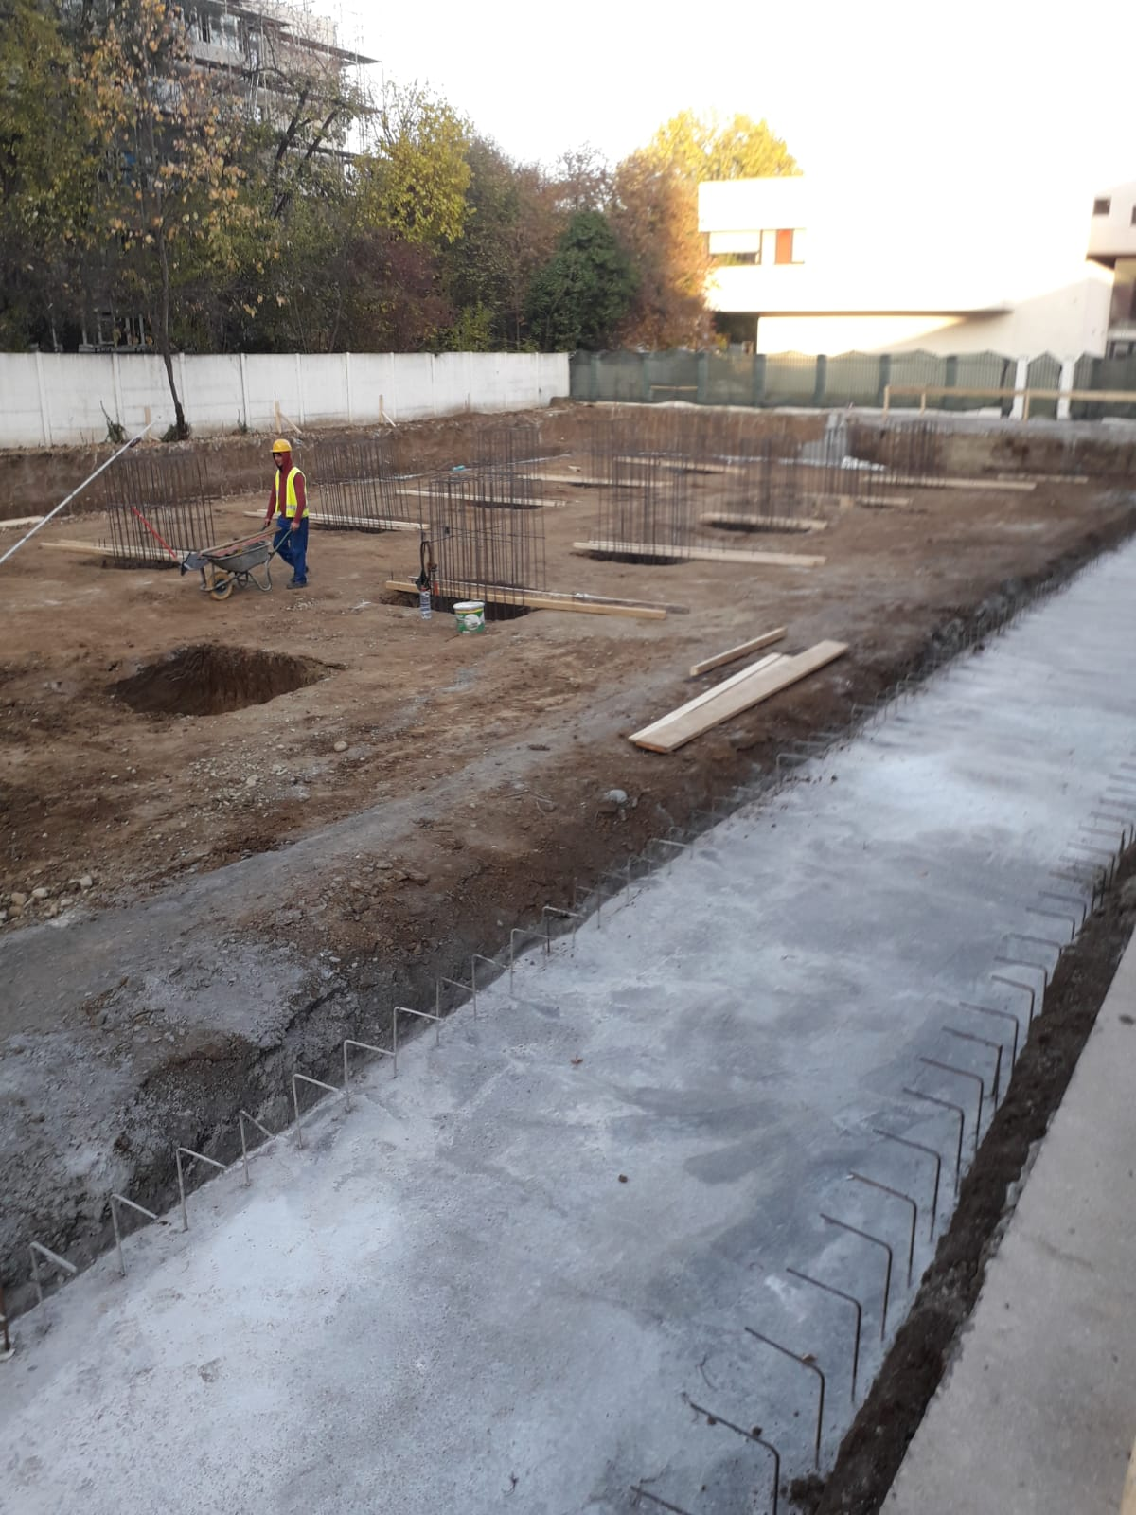

- Contract de proiectare, asistență tehnică și execuție lucrări, nr. 518/03.04.2018 ce are ca obiect: “Construire Complex Multifuncțional pentru activități didactice și sport la instituții de învățământ- Școala Alexandru Ioan Cuza (fostă Școala nr. 199)”, având ca beneficiar Primăria Municipiului București – Direcția Generală de Investiții, valoarea totală a contractului fiind de 13.960.357,43 lei, fără TVA.
Gradul de realizare al lucrării:
- Proiectare : proiect finalizat - 351.789,48 lei fără TVA, reprezentând valoare conform contract, predat in data de 09.07.2018
-în data de 07.08.2018 a fost emisă autorizația de construcție nr. 1003/07.08.2018, emisă de Primăria Sectorului 3, avizat CTE in data de 14.08.2018 prin avizul nr. 84/14.08.2018
-Execuție: a fost emis ordin începere lucrări nr.1511/22.08.2018, in prezent lucrările sunt sistate pe perioada timpului friguros conform prevederilor Normativului C16-1984
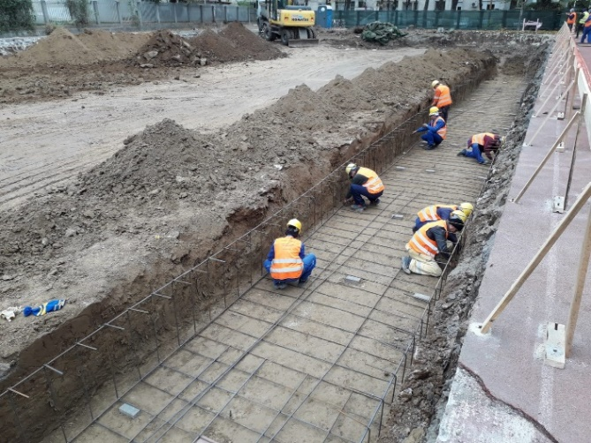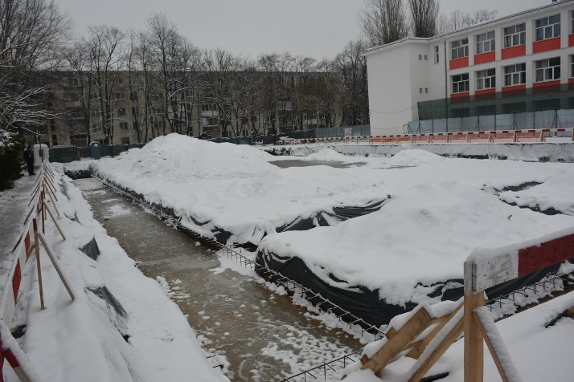

6. Contract nr. 2331/13.07.2018, ce are ca obiect: - Lucrări de igienizare și reparații sediul ASPA-Autoritatea pentru Supravegherea și Protecția Animalelor din Calea Călărașilor nr. 179, sector 3, București, valoarea acestuia fiind de – 11.993,79 lei fără TVA.
Gradul de realizare al lucrării:
- Execuție:- proiect finalizat - 11.993,79 lei fără TVA, reprezentând valoare conform contract, proces verbal de recepție la terminarea lucrărilor nr. 2675/08.08.2018

7. Contract de lucrări nr. 541/13.08.2018, ce are ca obiect execuția de lucrări de reparații, igienizări și vopsitorii, la sediul Teatrului C.I. Nottara din B-dul Gen. Ghe. Magheru, nr. 20, sector 1, București, valoarea totala a contractului fiind de 27.074,57 lei fără TVA.
Gradul de realizare al lucrării:
-Execuție:- proiect finalizat - 27.074,57 lei fără TVA, reprezentând valoare conform contract proces verbal de recepție la terminarea lucrărilor nr. 05/13.09.2018.

8. Contract nr. 92/25.10.2018 - Contract subsecvent de servicii nr. 1 încheiat în baza Acordului Cadru nr. 86/10.10.2018 cu Administrația Municipală pentru Consolidarea Clădirilor cu Risc Seismic, având ca obiect “Servicii de elaborare Expertize Tehnice, Documentații de Avizare a Lucrărilor de Intervenție, Proiecte de Autorizare Lucrări de Desființare pentru imobile situate in Municipiul București, in scopul consolidării acestora” – Str. Franceză nr.52/str. Halelor nr. 1, sector 3; B-dul Gheorghe Magheru nr. 27, sector 1; str. Alexandru Beldiman nr. 1, sector 5; str. Ion Câmpineanu nr. 24, sector 1; valoarea totală a contractului fiind de 2.096.347,34 lei fară TVA.
Gradul de realizare al lucrării:
-Servicii de elaborare expertize tehnice
- a fost predată documentația în faza Expertiză Tehnică, piese scrise și desenate conform borderourilor, pentru imobilul din Str. Franceză nr.52/str. Halelor nr. 1, sector 3, prin procesul verbal de predare-primire aferent adresei nr. 1572/2/13.12.2018, înregistrată la AMCCRS sub nr. 7926/13.12.2018.
- a fost predată documentația în faza Expertiză Tehnică, piese scrise și desenate conform borderourilor, pentru imobilul din B-dul Gheorghe Magheru nr. 27, sector 1, prin procesul verbal de predare-primire aferent adresei nr. 1572/3/14.12.2018, înregistrată la AMCCRS sub nr. 7953/14.12.2018.
- a fost predată documentația în faza Expertiză Tehnică, piese scrise și desenate conform borderourilor, pentru imobilul din str. Alexandru Beldiman nr. 1, sector 5, prin procesul verbal de predare-primire aferent adresei nr. 1572/4/14.12.2018, înregistrată la AMCCRS sub nr. 7952/14.12.2018.
- a fost predată documentația în faza Expertiză Tehnică, piese scrise și desenate conform borderourilor, pentru imobilul din str. Ion Câmpineanu nr. 24, sector 1, prin procesul verbal de predare-primire aferent adresei nr. 1572/1/14.12.2018, înregistrată la AMCCRS sub nr. 7951/14.12.2018.
-Servicii de elaborare documentații de avizare a lucrărilor de intervenții – termen de finalizare 45 de zile de la data primirii ordinului de începere.

9. Contract nr. 69209/15.11.2018 Contract subsecvent de lucrări nr.1 încheiat în baza Acordului Cadru de Lucrări nr. 61047/10.10.2018 cu Administrația Fondului Imobiliar, având ca obiect Execuția de Lucrări de Reparații Terase/Acoperișuri, conform devizelor ofertă respectiv:
- Reparații terase – Str. Șerban Voda nr. 119, sector 4 – valoare – 69.825,93 lei fără TVA
- Reparații acoperiș – Str. Orzari nr. 41, sector 2- valoare – 55.311,08 lei fără TVA
- Reparații acoperiș – Str. Orzari nr. 48, corp B, sector 2- valoare – 7.503,70 lei fără TVA
- Reparații acoperiș – Str. Austrului nr. 26, sector 2- valoare – 18.038,73 lei fără TVA
- Reparații acoperiș – Str. Timpului nr. 26, sector 2- valoare – 50.488,94 lei fără TVA
- Reparații acoperiș – Str. Sirenelor nr. 29, corp B, sector 5- valoare – 40.609,66 lei fără TVA
- Reparații acoperiș – Str. Sulina nr. 22, sector 5 - valoare – 59.469,53 lei fără TVA
- Reparații acoperiș – Str. Motrului nr. 29, corp A, sector 5- valoare – 25.902,53 lei fără TVA
- Reparații acoperiș – Str. Motrului nr. 29, corp B, sector 5- valoare – 12.920,02 lei fără TVA
- Reparații acoperiș – Calea Floreasca nr. 73, sector 1- valoare – 36.477,03 lei fără TVA
Gradul de realizare al lucrării:
-Execuție:- proiect finalizat

10. Contract nr. 83402/07.12.2018 Contract subsecvent de lucrări nr.2 încheiat în baza Acordului Cadru de Lucrări nr. 61047/10.10.2018 cu Administrația Fondului Imobiliar, având ca obiect Execuția de Lucrări de Reparații apartamente, conform devizelor ofertă respectiv:
- Reparații – Str. Jean Steriadi nr. 22, bl. L17, sc. 3, et. 4, ap. 134, sector 3 – valoare – 20.110,44 fără TVA
- Reparații – Bd. Camil Ressu nr. 30, bl. A8 bis, et. 6, ap. 41, sector 3, - valoare – 14.363,80 lei fără TVA
Gradul de realizare al lucrării:
-Execuție: proiect finalizat

11. Contract Nr. 108/12.12.2018 - Contract subsecvent de servicii nr. 3 încheiat în baza Acordului Cadru nr. 86/10.10.2018 cu Administrația Municipală pentru Consolidarea Clădirilor cu Risc Seismic, având ca obiect “Servicii de elaborare Expertize Tehnice, Documentații de Avizare a Lucrărilor de Intervenție si Proiecte de Autorizare Lucrări de Desființare pentru imobile situate in Municipiul București, în scopul consolidării acestora” - Calea Giulești nr.42, bloc 8, sector 6, valoarea totală a contractului fiind de 634.165,20 lei fără TVA.
Gradul de realizare al lucrării:
Se așteaptă Ordinul de începere al lucrărilor.

Situația Contabilă pentru anul 2018
Venituri – 7.384.744,72 lei
Cheltuieli – 9.913.758,88 lei
din care Salarii – 6.685.541 lei

